Лабораторная работа № 2
Системы контроля версий

1. Отработать навыки использования хранилища на локальной машине.
1.1. Настроить Git, указав имя и e-mail разработчика для подписи commit-ов.
Указание. Диалог настроек вызывается пунктом TorotiseGit → Settings контекстного
меню любого каталога, нужная вкладка называется «Git». Задавать следует
глобальные настройки (для всех хранилищ), установив переключатель «Global».
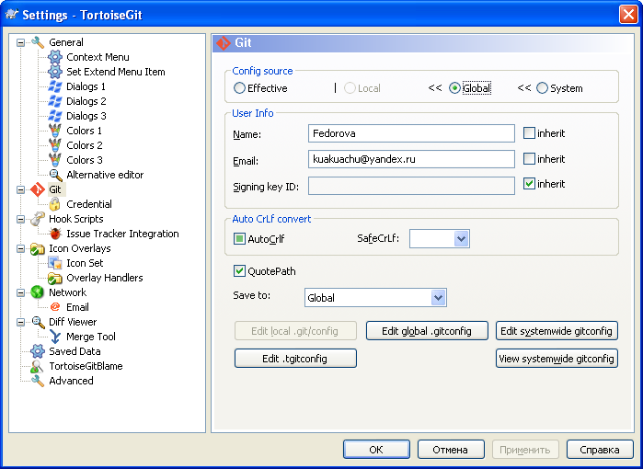

1.2. Создать хранилище для учебного проекта.
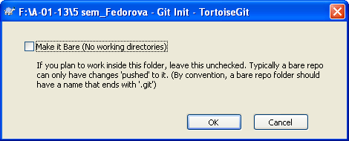
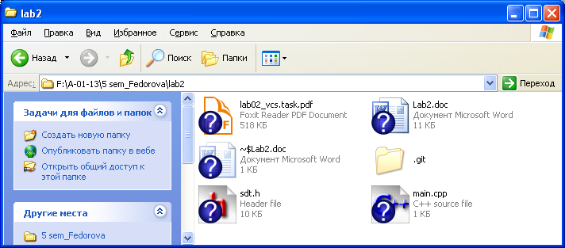
1.3. Совершить несколько commit-ов.
1.3.1. Скопировать sdt.h в каталог хранилища и создать файл main.cpp
со включением sdt.h и пустой функцией main().
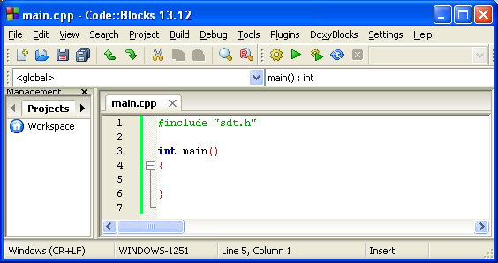

1.3.2. Добавить в программу ввод двух целых чисел с приглашением.

#include "sdt.h"

int main()
{
int x,y;
cout <<"Vvedite chislo x:\n";
cin>> x;
cout <<"Vvedite chislo y:\n";
cin>> y;
}

1.4. Предотвратить автоматическое добавление в хранилище файлов,
не нуждающихся в контроле версий, — *.o и *.exe.
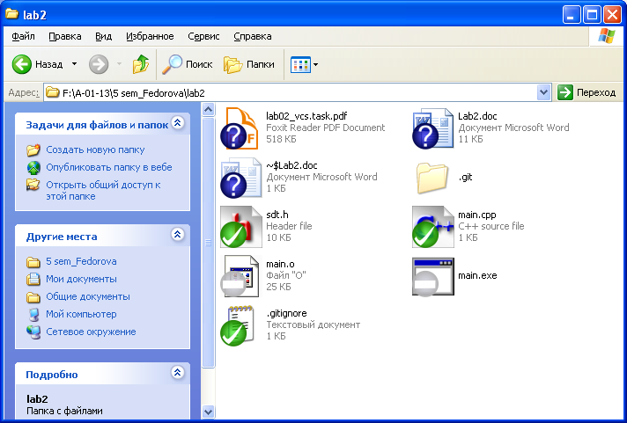

1.5. Добавить в программу вывод суммы введенных чисел и совершить commit.

#include "sdt.h"

int main()
{
int x,y, sum;
cout <<"Vvedite chislo x:\n";
cin>> x;
cout <<"Vvedite chislo y:\n";
cin>> y;
sum=x+y;
cout <<"Sum: ";
cout <<sum;
}

1.6. Просмотреть историю (журнал) хранилища.
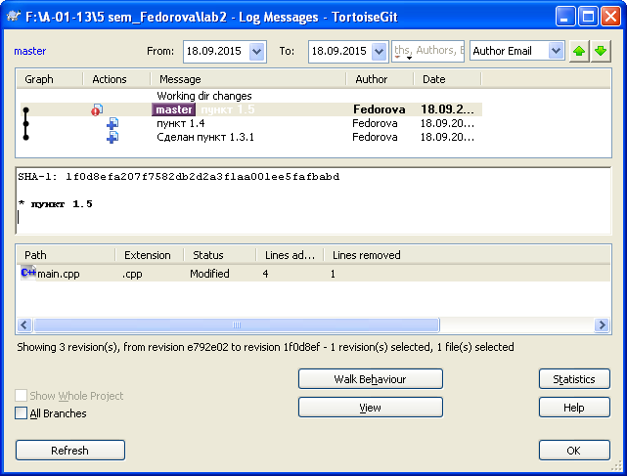

  - Просмотреть разность (diff) между пунктами истории 1.3.2 и 1.5.

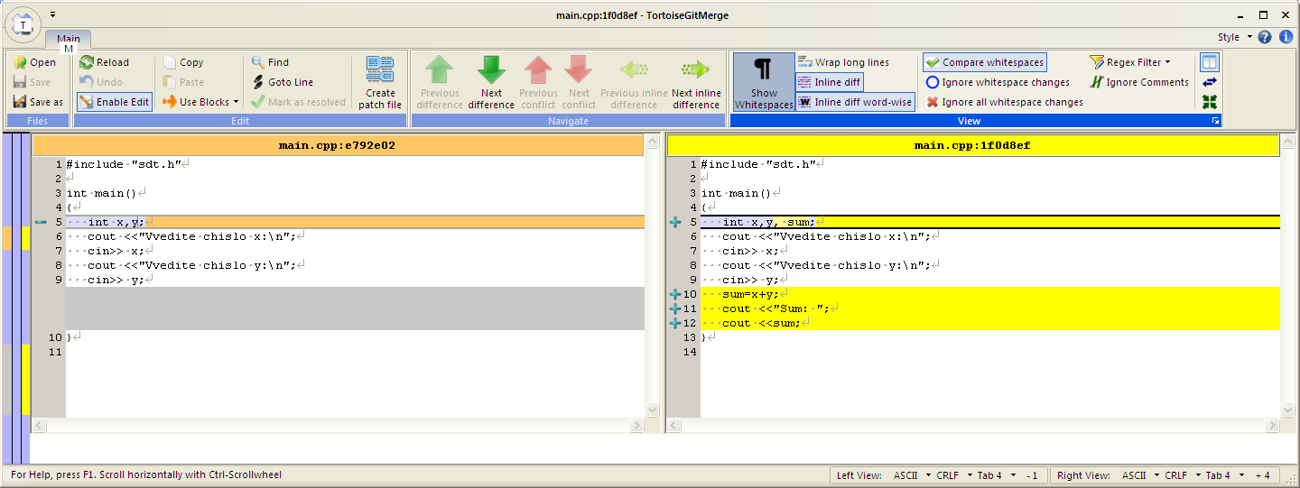

2. Освоить передачу истории хранилища по сети.
2.1. Организовать общее хранилище на удаленном сервере.
2.1.1. Зарегистрироваться на GitHub.

2.1.2. Создать пустое удаленное хранилище с любым наименованием.
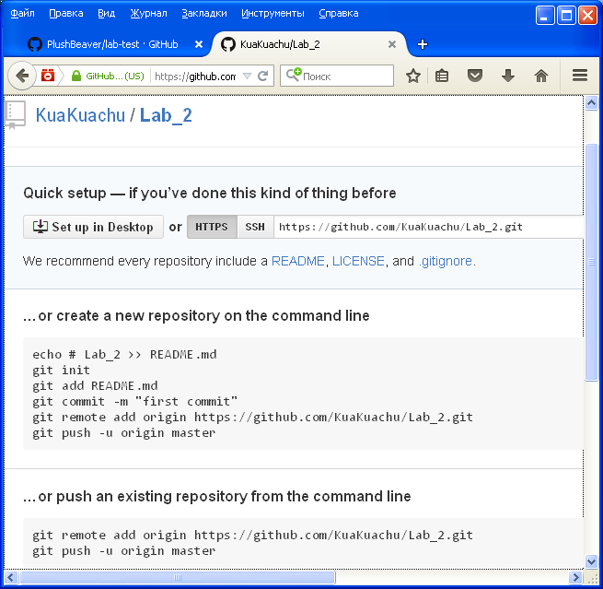

2.1.3. Разрешить пользователям-преподавателям совершать commit-ы
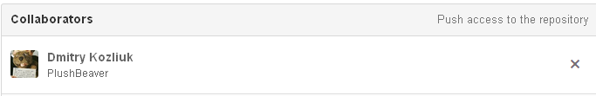

    - Настроить локальное хранилище для синхронизации с удаленным.
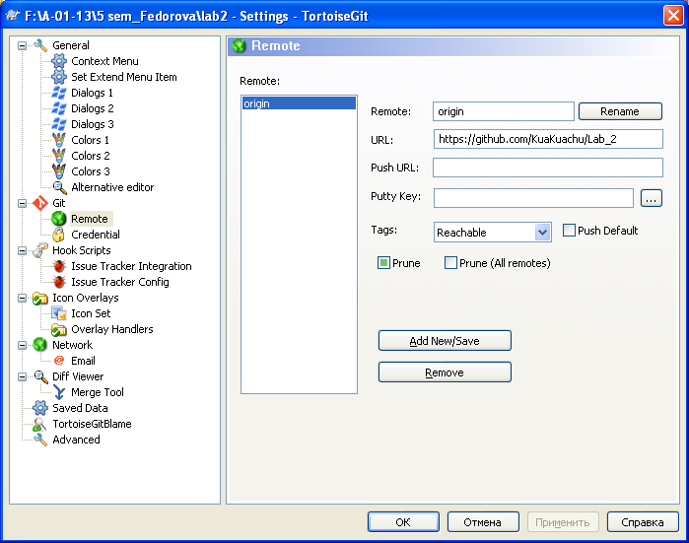
  - Передать локальное хранилище на удаленный сервер (push).
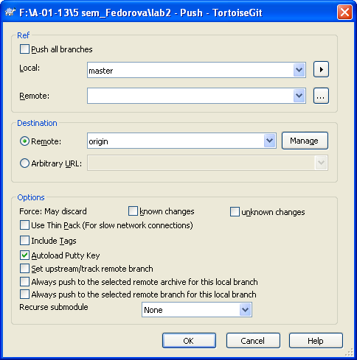
2.3. Перейти к странице хранилища на GitHub (обновить её) и ознакомиться
с возможностями просмотра содержимого через web-интерфейс.
2.4. Загрузить копию удаленного хранилища на локальную машину (clone).

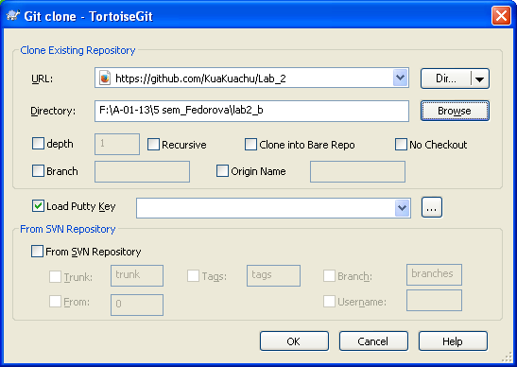

2.5. Сымитировать параллельную работу над проектом.
2.5.1. В локальном хранилище RepoB добавить в программу печать разности
введенных чисел, сделать commit и передать изменения на сервер.

#include "sdt.h"

int main()
{
int x,y, sum,ruz;
cout <<"Vvedite chislo x:\n";
cin>> x;
cout <<"Vvedite chislo y:\n";
cin>> y;
sum=x+y;
ruz=x-y;
cout <<"Sum: ";
cout <<sum;
cout << "\n";
cout <<"Ruz: ";
cout <<ruz;
}
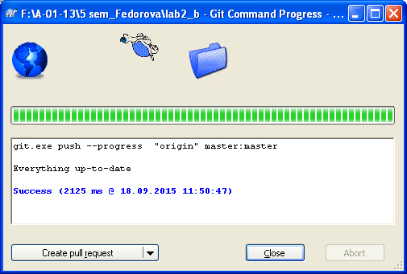
2.5.2. В локальном хранилище RepoA добавить над функцией main()
комментарий о том, что программа является учебной, сделать commit,
но не отправлять изменений на сервер.

2.6. На странице хранилища на GitHub перейти в раздел Commits и ознакомиться
с возможностью просмотра истории изменений через web-интерфейс.
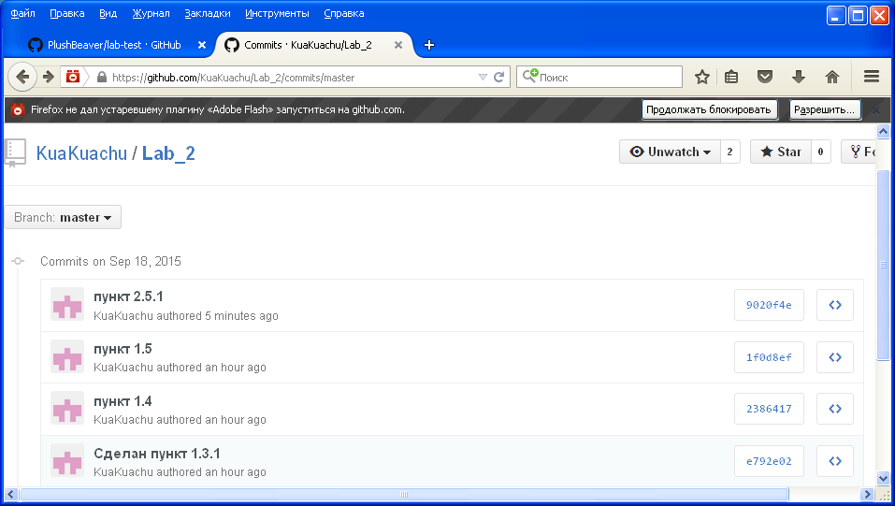

2.7. В локальном хранилище RepoA выполнить загрузку с сервера новейших
ветвлений и изменений (fetch) и просмотреть журнал хранилища
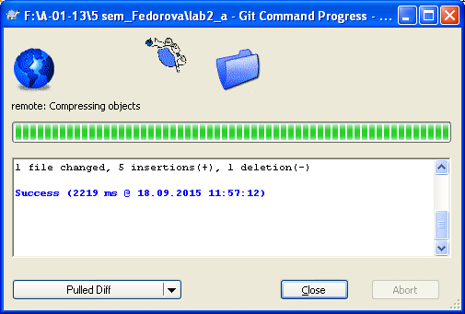
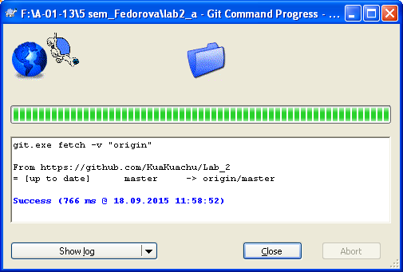

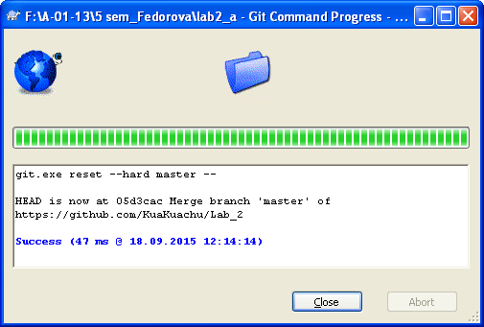
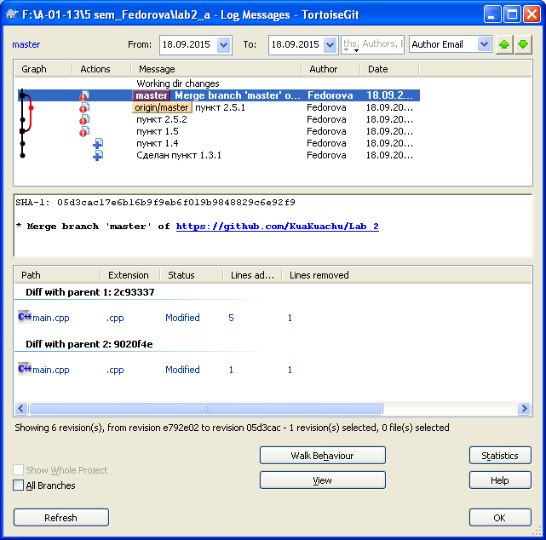

2.8. Совместить изменения в локальном хранилище с загруженными.
2.8.1. Использовать действие pull для загрузки изменений с удаленного
сервера и автоматического совмещения их с имеющимися локально.
Просмотреть журнал изменений (или обновить кнопкой Refresh).

2.8.2. Отменить неудобный результат действия pull
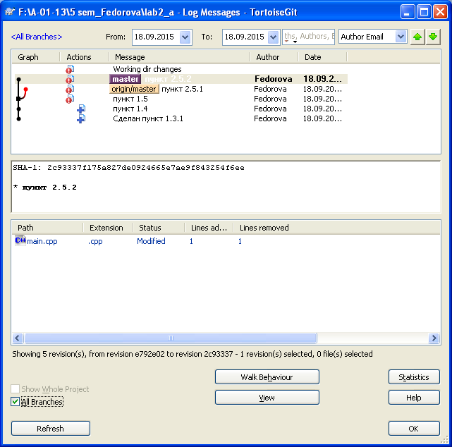

2.8.3. Выполнить перенос (rebase) локальных изменений на основу
новейшего загруженного состояния проекта. 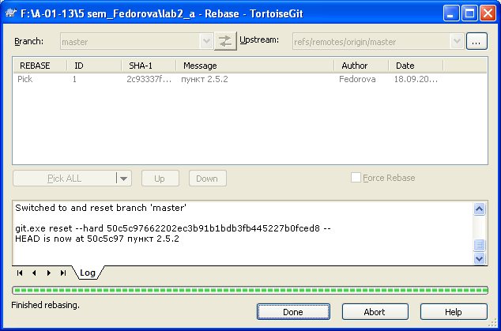
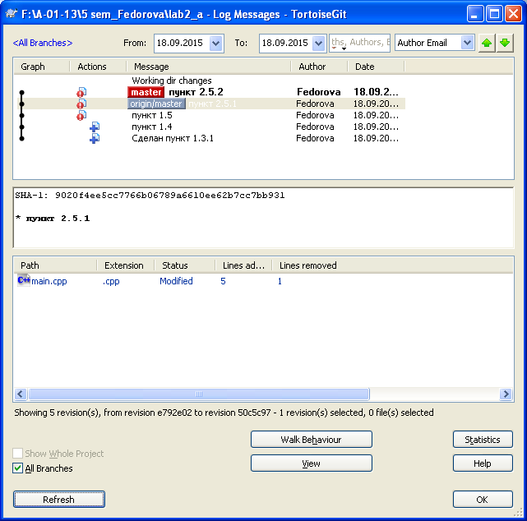

2.9. Передать итоговое состояние локального хранилища RepoA на удаленный
сервер, используя команду push.
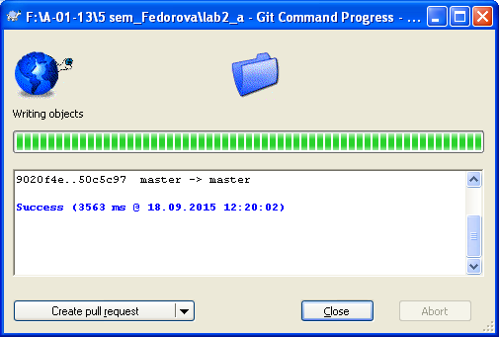

2.10. Действуя аналогично п. п. 2.7 и 2.8.3, синхронизировать с удаленным
локальное хранилище RepoB (в нем не хватает commit-а с комментарием).
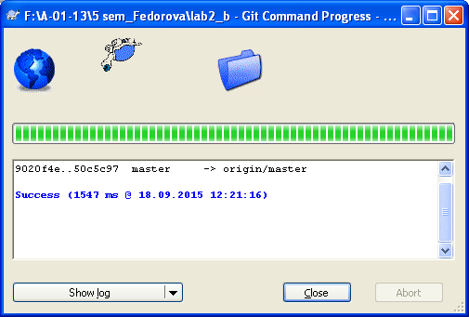
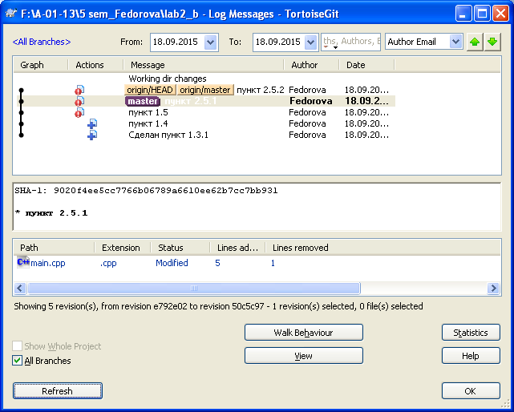

- Изучить действия, связанные с ветвлениями и разрешением конфликтов.

  - Добавить в программу печать произведения чисел и совершите commit.
#include "sdt.h"
//программа является учебной
int main()
{
int x,y, sum,ruz,pro;
cout <<"Vvedite chislo x:\n";
cin>> x;
cout <<"Vvedite chislo y:\n";
cin>> y;
sum=x+y;
ruz=x-y;
pro=x*y;
cout <<"Sum: " <<sum <<'\n'
<<"Ruz: " <<ruz <<'\n'
<<"Pro: " <<pro <<'\n';

}
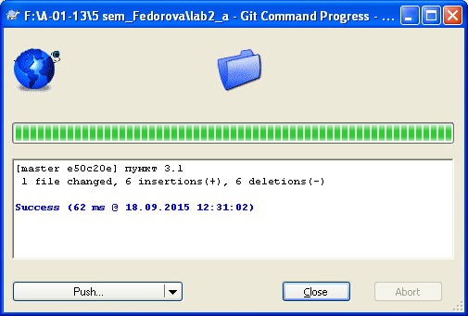

3.2. Создать новую ветвь (branch) под названием division. из пункта истории,
в котором был добавлен комментарий над main().

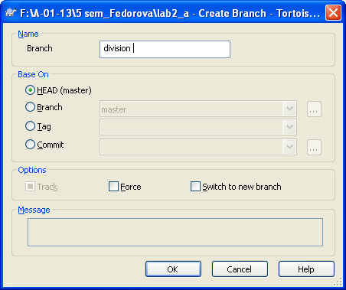
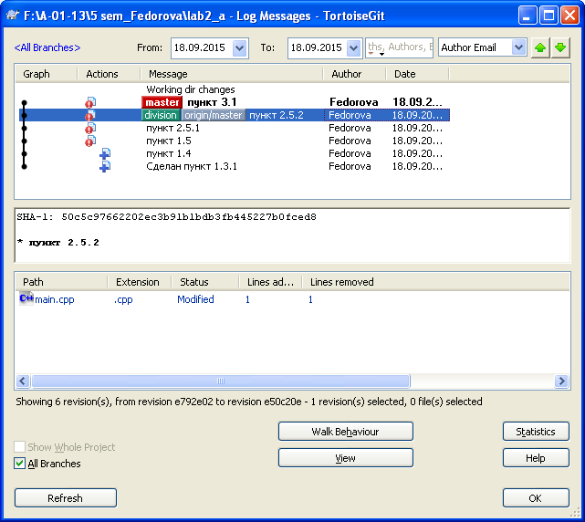
  - В новой ветви повторить пункт 3.1, заменив умножение делением.
#include "sdt.h"
//программа является учебной
int main()
{
int x,y, sum,ruz,del;
cout <<"Vvedite chislo x:\n";
cin>> x;
cout <<"Vvedite chislo y:\n";
cin>> y;
sum=x+y;
ruz=x-y;
del=x/y;
cout <<"Sum: " <<sum <<'\n'
<<"Ruz: " <<ruz <<'\n'
<<"Del: " <<del <<'\n';

}
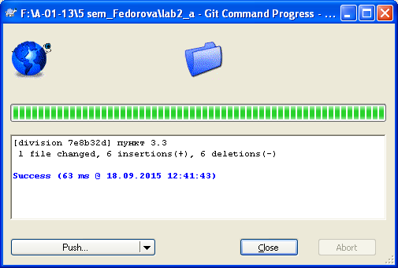

3.4. Переключиться обратно на ветвь master.
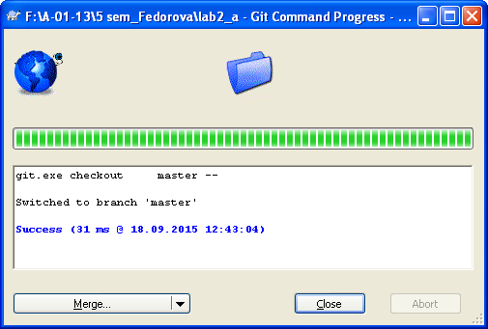
3.5. Выполнить слияние ветви division в ветвь master так, чтобы в последней
оказался код для печати и произведения, и частного.
3.5.1. В журнале изменений в контекстном меню пункта-окончания
ветви division выбрать пункт «Merge into "master"…» и начать
слияние, не меняя настроек.
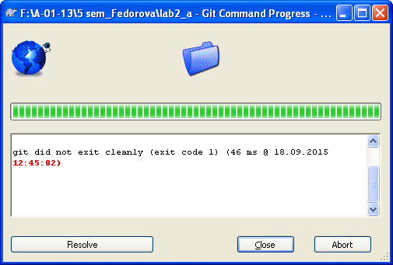

    - Приступить к разрешению конфликта.
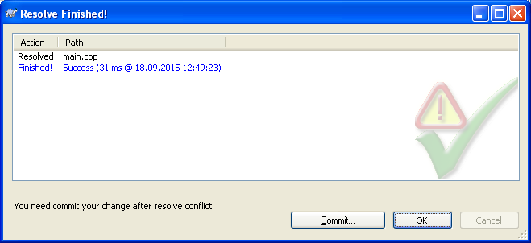
    - Разрешить конфликты:
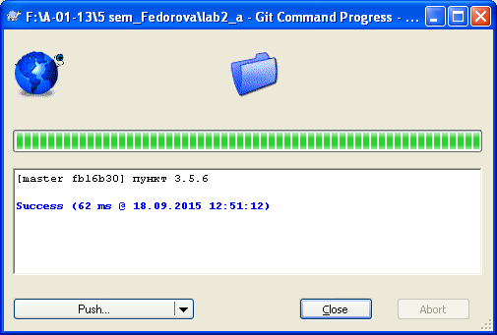

3.5.7. Передать все изменения всех ветвей в удаленное хранилище.
